Пришёл раз ёж к ужу и сказал: — Пусти меня, уж, в своё гнездо на время. Уж пустил. Только как залез ёж в гнездо, не стало житья ужатам от ежа. Уж сказал ежу:— Я пустил тебя только на время, а теперь уходи, ужата мои все колятся о твои иглы, и им больно.
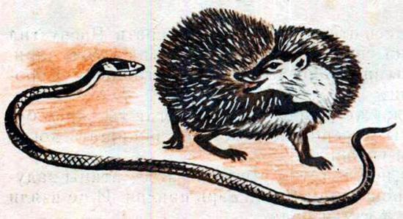
Еж сказал:— Тот уходи, кому больно, а мне и тут хорошо.

